|  |  |  |  |
| --- | --- | --- | --- |
| **Adı:** |  | **…………………. Lisesi** |  |
| **Soyadı:** |  | **………………. Eğitim Öğretim Yılı** | Tarih: ……/……/ 202.. |
| **Sınıfı:** |  | **DİN KÜLTÜRÜ VE AHLAK BİLGİSİ** | Aldığı Not |
| **No:** |  | **11. Sınıf 1.Dönem 2. Yazılı / Sınav Soruları** |  |

**1.** “İçinizden Allah’ın lütfuna ve ahiret gününe umut bağlayanlar, Allah’ı çokça ananlar için hiç şüphe yok ki,

Resulullah’ta güzel bir örneklik vardır.”

(Ahzâb suresi, 21. ayet)

**Bu ayette sözü edilen “Rasulullah’ın örnekliği” aşağıdaki hususların hangisini kapsamaz?**

A) Aile hayatı

B) Vahiy alma

C) İbadet etme

D) Sabırlı olma

E) Çalışma hayatı

**2. Aşağıdaki ayetlerden hangisinde Hz. Peygamberin beşeri yönü vurgulanmaktadır?**

A) “Ve sen elbette yüce bir ahlak üzeresin.”

(Kalem suresi, 50. ayet)

B) “(O’nun bildirdikleri) vahiyden başkası değildir.”

(Necm suresi, 4. ayet)

C) “Muhakkak ki sen de öleceksin, onlar da ölecekler.”

(Zümer suresi, 30. ayet)

D) “Ey peygamber! Rabb’inden sana indirileni tebliğ et…”

(Mâide suresi, 67. ayet)

E) “Muhammed… Allah’ın resulü ve peygamberlerin sonuncusudur.” (Ahzâb suresi, 40. ayet)

**3.** Hz. Muhammed (sav.), hepimiz gibi bazen üzülmüş bazen sevinmiştir. Herkes gibi evlenmiş ve yuva kurmuştur.

Karşılaştığı zorluklarla mücadele etmiştir.

**Bu parçada Hz. Peygamberle ilgili aşağıdakilerden hangisi vurgulanmaktadır?**

A) Kararlılığı

B) İnsan oluşu

C) Peygamberliği

D) Ailesinin olması

E) Zorluklara karşı tavrı

**4.** “Dediler ki: ‘Bu ne biçim peygamber ki yemek yer, çarşıda pazarda dolaşır. Ona bir melek indirilseydi de, onunla beraber bir uyarıcı olsaydı ya! Yahut kendisine bir hazine verilseydi veya ürününden yiyeceği bir bahçesi olsaydı ya!’ …”

(Furkân suresi, 7 ve 8. ayetler)

**Bu ayette inanmayanların peygamberlerle ilgili yaptıkları temel itiraz aşağıdakilerden hangisidir?**

A) Yiyip içmeleri

B) Ticaret yapmaları

C) Geçimleri için çalışmaları

D) Kendileri gibi birer insan olmaları

E) Melek yardımcılarının olmaması

**5.** Allah, peygamberleri akıllı ve zeki insanlar arasından seçmiştir**.**

**Burada peygamberlere ait aşağıdaki sıfatların hangisinden söz edilmektedir?**

A) Doğruluk B) Resul C) Fetanet

D) İsmet E) Emanet

**6.** “De ki: Ben de ancak sizin gibi bir insanım. Fakat bana ilahınızın bir tek ilah olduğu vahyolunuyor…” (Fussilet suresi, 6. ayet)

**Bu ayette Hz. Muhammed’le (sav.) ilgili vurgulanan husus aşağıdakilerden hangisidir?**

A) İnsanları uyarması

B) Vahyi tebliğ etmesi

C) Güzel ahlaklı olması

D) İnsanlardan biri olması

E) Diğer insanlardan farkı

**7.** “Ey peygamber! Biz seni bir şahit, bir müjdeleyici, bir uyarıcı; Allah’ın izniyle kendi yoluna çağıran bir davetçi ve aydınlatıcı bir kandil olarak gönderdik.”

(Ahzâb suresi, 45 ve 46. ayetler)

**Bu ayetlerde Hz. Peygamberin hangi yönü vurgulanmaktadır?**

A) Akıllılığı

B) Beşeriliği

C) Güvenilirliği

D) Günahsızlığı

E) Peygamberliği

**8.** I. Hz. Ömer (r.a.)

II. Hz. Fatıma (r.a.)

III. Hz. Ali (r.a.)

IV. Hz. Hüseyin (r.a.)

**Yukarıda verilen sahabilerden hangisi ya da hangileri ehl-i beyttendir?**

**A)** Yalnız I **B)** Yalnız III **C)** I ve III **D)** II, III ve IV **E)** I, II, III ve IV

**9. Aşağıdaki ayetlerden hangisi Hz. Muhammed’in**

**(sav.) peygamberliğini vurgulamaktadır?**

A) “De ki: Ben yalnızca sizin gibi bir beşerim…”

(Kehf suresi, 110. ayet)

B) “Ey peygamber! Allah’a karşı gelmekten sakın…”

(Ahzâb suresi, 1. ayet)

C) “Muhakkak ki sen de öleceksin, onlar da ölecekler.”

(Zümer suresi, 30. ayet)

D) “Muhammed… Allah’ın resülü ve peygamberlerin sonuncusudur.” (Ahzâb suresi, 40. ayet)

E) “De ki: Ben size, Allah’ın hazineleri benim yanımdadır demiyorum. Ben gaybı da bilmem. Size bir meleğim de demiyorum…” (En’âm suresi, 50. ayet)

**10.** I. Buhârî

II. Müslim

III. Dârimî

IV. İbn Mâce

V. Ahmed b. Hanbel

**Yukarıda verilen hadis âlimlerinden hangisi ya da hangileri Kütüb-i sitteyi oluşturan hadis kitaplarının müellifleri arasında yer alır?**

**A)** Yalnız I **B)** Yalnız III **C)** III ve V **D)** III, IV ve V **E)** I, II ve IV

**11.** Peygamber olarak seçilmiş insanların bir takım sıfatları vardır.

**Aşağıdakilerden hangisi bu sıfatlar arasında yer almaz?**

A) Doğruluk B) Fıtrat C) Fetanet

D) Emanet E) İsmet

**12.** “Senden önce gönderdiğimiz bütün peygamberler de şüphesiz yemek yerler, çarşıda pazarda gezerlerdi…”

(Furkân suresi, 20. ayet)

**Bu ayette peygamberlerin hangi özelliği vurgulanmaktadır?**

A) Vahiy almaları

B) Akıllı ve zeki olmaları

C) Günaha bulaşmamaları

D) İnsanlar arasından seçilmeleri

E) Geçimlerini sağlamak için çalışmaları

**13.** “Battığı sırada yıldıza andolsun ki bu arkadaşınız ne sapıtmış ne de eğri yola gitmiştir. Kişisel arzularına göre de konuşmamaktadır. O, kendisine indirilmiş vahiyden başka bir şey değildir. Onu, çok güçlü, üstün niteliklerle donatılmış biri (Cebrail) öğretti. O, ufkun en yüce noktasındayken asıl şekliyle göründü.” (Necm suresi, 1-5. ayetler)

**Bu ayetlerde Hz. Muhammed’le (sav) ilgili vurgulanan husus aşağıdakilerden hangisidir?**

A) Peygamber olduğu

B) Cebrail ile karşılaştığı

C) İstikamet üzere olduğu

D) İnsanlara vahyi aktardığı

E) Diğer insanlar gibi olduğu

**14.** “Allah, ‘Benden başka tanrı olmadığı hususunda insanları uyarın ve bana saygıda kusur etmeyin’ hükmünü bildirmeleri için kullarından dilediğine, emri uyarınca vahyi taşıyan melekler indirir.” (Nahl suresi, 2. ayet)

**Bu ayette altı çizili ifade aşağıdaki kavramların hangisi ile ilişkilendirilebilir?**

A) Şirk B) Gayb C) Ahlak

D) Tebliğ E) İbadet

**15.** “Daha önce gelip geçen, Allah’ın vahyini insanlara ulaştıran, O’ndan çekinen, Allah’tan başka hiçbir kimseden çekinmeyen peygamberler hakkında da Allah’ın kanunu böyledir. Hesap sorucu olarak Allah kâfidir.” (Ahzab suresi, 39. ayet)

**Bu ayet peygamberlerin;**

I. ismet,

II. fetanet,

III. tebliğ,

IV. cesaret

**gibi özelliklerinden hangileri ile ilişkilidir?**

A) Yalnız II. B) Yalnız IV. C) I. ve II.

D) I ve III. E) III ve IV.

**16.** “Ben namazı nasıl kılıyorsam siz de öyle kılınız.”

**Bu hadis Hz. Muhammed’in (sav) peygamberlik görevlerinden hangisine örnek oluşturur?**

A) Önder olmak B) Uyarıcı olmak

C) Açıklayıcı olmak D) Müjdeleyici olmak

E) Tebliğde bulunmak

**17.** “De ki: ‘Ben, yalnızca sizin gibi bir insanım. Şu var ki bana, ilâhınızın, sadece tek bir ilâh olduğu vahyolunuyor.’ Artık her kim rabbine kavuşmayı bekliyorsa dünya ve ahirete yararlı iş yapsın ve rabbine ibadette hiçbir şeyi ortak koşmasın.”

(Kehf suresi, 110. ayet)

**Bu ayette söz edilen Hz. Muhammed’in (sav.) vahiy alması ile onun;**

I. güzel ahlakı,

II. peygamberliği,

III. ahirete olan inancı,

**gibi vasıflarından hangileri vurgulanmaktadır?**

A) Yalnız I. B) Yalnız II. C) I ve III.

D) II. ve III. E) I, II ve III.

**18. Hz. Muhammed’le (sav.) ilgili aşağıdaki hususlardan hangisi onun peygamberlik yönüyle doğrudan ilgili değildir?**

A) Yetimleri koruyup kollaması

B) Mekke’den Medine’ye hicret etmesi

C) İnsanları cehennem konusunda uyarması

D) Medinelilerle Akabe görüşmelerini yapması

E) Safa tepesinde Mekkelilere açık tebliğde bulunması

**19.** • “Muhammed… Allah’ın elçisidir ve peygamberlerin sonuncusudur…” (Ahzab suresi, 40. ayet)

• “Ey peygamber! Rabbinden sana indirileni tebliğ et!

Eğer bunu yapmazsan O’nun mesajını iletmemiş olursun.

Allah seni insanlardan koruyacaktır.…” (Maide suresi, 67. ayet)

**Bu ayetlerden,**

I. Peygamberler tebliğe önce ailelerinden başlamalıdırlar.

II. Hz. Peygamberden sonra vahiy gelmeyecektir.

III. Hz. Peygamber, gelen vahyi olduğu gibi insanlara aktarmıştır.

**yargılarından hangilerine ulaşılabilir?**

A) Yalnız I. B) Yalnız II. C) I ve II.

D) I ve III. E) II ve III.

**20. Aşağıdaki ayetlerden hangisinde Hz. Peygamberin farklı bir yönü vurgulanmaktadır?**

A) “Ey Muhammed! Eğer yüz çevirirlerse, artık sana düşen açık bir tebliğden ibarettir.” (Nahl suresi, 82. ayet)

B) “Peygamberin üzerine düşen ancak tebliğdir. Allah sizin açıkladığınızı da, gizlediğinizi de bilir.” (Maide suresi, 99. ayet)

C) “Ant olsun ki Resulullah sizin için, Allah’a ve ahiret gününe kavuşmayı umanlar ve Allah’ı çok zikredenler için güzel bir örnektir.” (Ahzâb suresi, 21. ayet)

D) “Ey Peygamber! Rabbinden sana indirileni tebliğ et. Eğer bunu yapmazsan onun verdiği peygamberlik görevini yerine getirmemiş olursun…” (Maide suresi, 67. ayet)

E) “Eğer siz yalanlarsanız bilin ki, sizden önce geçen birtakım ümmetler de yalanlamışlardı. Peygambere düşen apaçık tebliğden başka bir şey değildir.” (Ankebut suresi, 18. ayet)

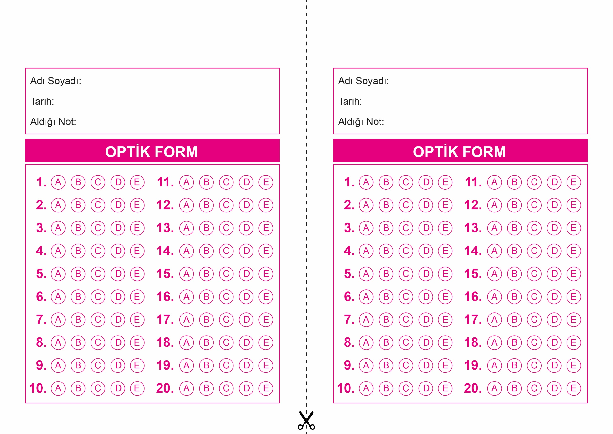

DİN KÜLTÜRÜ VE AHLAK BİLGİSİ

11. Sınıf 1.Dönem 2. Yazılı / Test Sınavı-1

OPTİK FORMU FOTOKOPİ İLE (A4 KAĞIDI) ÇOĞALTTIKTAN SONRA BURADAN KESEBİLİRSİNİZ.

DİN KÜLTÜRÜ VE AHLAK BİLGİSİ

11. Sınıf 1.Dönem 2. Yazılı / Test Sınavı-1

DİN KÜLTÜRÜ VE AHLAK BİLGİSİ

6. Sınıf 2.Dönem 1. Yazılı / Sınav Soruları



**11. SINIF SINAV VE CEVAP ANAHTARI İÇİN TIKLAYINIZ.**

